Control de documento

|  |  |
| --- | --- |
| Nombre del proyecto | Green Nexus |
| Cierre de iteración | I5 --- 24 Marzo 2023 |
| Generador por | Gerardo Daniel Vázquez Zapata |
| Aprobado por | Gerardo Daniel Vázquez Zapata |
| Alcance de la distribución del documento | Control interno para todo el proyecto. |

**Índice**

Sobre este documento 3

Resumen de la Iteración 4

Identificación 4

Historias 5

Hitos especiales 6

Evaluación de Calidad utilizando los factores de Mc Call (Sistema de Gestión de Calidad) 7

Artefactos y evaluación 8

Riesgos y problemas 9

Notas y observaciones 10

Asignación de recursos 10

Anexos 10

Referencias a otros documentos 14

Glosario de términos 14

Significado de los elementos de la notación gráfica 14

Estereotipado UML utilizado 14

Significado de los elementos No UML 14

# Sobre este documento

La calidad se logra por medio de la revisión constante de las actividades que conducen desde la idea al producto. Al momento del cierre de una iteración es buen momento para hacer un alto, y

evaluar lo logrado, los problemas encontrados y los retos a enfrentar.

El presente documento marca el final de la iteración I5, y contiene una evaluación de los artefactos y actividadesrealizadas durante la misma.

Se recogen también las impresiones y observaciones hechas durante el desarrollo de la iteración, así como el esfuerzo invertido en cada una de las disciplinas involucradas.

# Resumen de la Iteración

## Identificación

|  |  |  |  |  |
| --- | --- | --- | --- | --- |
| **Código de la iteración** | **Fase a la que pertenece** | **Fecha de inicio** | **Fecha de cierre** | **Comentarios** |
| I5 | Inicio | 20 / 03 / 2023 | 24 / 03 / 2023 | Trabajo finalizado con éxito |

## Historias

|  |  |  |  |  |
| --- | --- | --- | --- | --- |
| Tema | Epic | Historias | Sprint | Actividades |
| T1. Preparación | E1. Al ser parte del equipo de desarrollo, quiero conocer las herramientas con las que vamos a trabajar, así como aplicativos similares al nuestro | H1. Determinación preliminar de herramientas de software a utilizar | Sprint 1 | Act 1. Investigación de aplicaciones reales de realidad aumentada |
| Act 2. Investigación de plataformas y lenguajes que trabajen con realidad aumentada |
| Act 3. Investigación de circuitos y sensores integrados para realidad aumentada en base al proyecto |
| Sprint 2 | Act 4. Investigación de desarrollo de interfaz y aplicación para el usuario |
| E2. Como parte del equipo de desarrollo, necesito conocer sobre la utilidad de la app de RA y como puede ser aplicada | H2. Establecimiento de apps de RA aplicadas a proyectos | Act 5. Creación de la página web |
| Act 6. Investigación de temas relacionados con el cuidado y desarrollo de invernaderos caseros |
| Act 7. Investigación de aplicación de la realidad aumentada para proyectos |
| E3. Al ser un integrante del equipo de desarrollo, requiero saber lo que va a poder hacer la app y el nivel de desempeño deseable | H3. Determinación de las capacidades de la app, así como de su nivel de calidad y desempeño | Sprint 3 | Act 8. Realizar análisis de requisitos funcionales |
| Act 9. Realizar análisis de requisitos no funcionales |
| Act 10. Realizar análisis de requisitos de la interfaz |
| Act 11. Realizar análisis de requisitos de BD |
| Act 12. Realizar análisis de requisitos del sistema de la plataforma de RA |
| T2. Desarrollo | E4. Como líder del proyecto, necesito que se realice el diseño de los componentes del proyecto, así como de su testeo para poder crear el mejor producto dentro de las limitaciones | H4. Creación del diseño de los distintos componentes del proyecto | Sprint 4 | Act 13. Diseño de mini invernadero |
| Act 14. Diseño de la BD a utilizar en la RA |
| Sprint 5 | Act 15. Diseño de la interfaz de usuario para la RA |
| Sprint 6 | Act 16. Diseño del circuito y sensores para mini invernadero |

## Hitos especiales

Realizar el análisis de requisitos que serán indispensables para la realización del proyecto:

|  |  |
| --- | --- |
| **IN-15 Diseño de la interfaz de usuario para la RA** | Se busca realizar el diseño que se utilizará en la aplicación, será, la interfaz visual que el usuario podrá visualizar e interactuar al momento de lanzar la aplicación para la recopilación de los datos del invernadero |

Realizar el diseño de la interfaz visual para el usuario que le permitirá visualizar e interactuar con los datos del mini invernadero recopilados: **Cumplido**

## Evaluación de Calidad utilizando los factores de Mc Call (Sistema de Gestión de Calidad)

|  |  |  |  |  |
| --- | --- | --- | --- | --- |
| Factor | Métrica | Calificación | Comentario | Total |
| Correlación | Trazabilidad | 3 | En la interfaz de usuario se logró un diseño cumpliendo los requisitos deseados para el usuario que opera la aplicación | 3 |
| Confiabilidad | Simplicidad | 4 | El software tiene un grado de facilidad de entendimiento y de manejo bien adaptado para el usuario, de tal forma que es sencillo de operar | 4 |
| Usabilidad | Operatividad | 4 | El software desarrollado es sencillo e intuitivo en su manejo específico | 4 |
| Integridad o Seguridad | Seguridad | 3 | El usuario no tiene acceso al software total, sino solo a la aplicación visual realizada | 3 |
| Eficiencia o Performance | Eficiencia de ejecución | 3 | El diseño de la interfaz entrega una eficiencia de ejecución confiable y lista para usar directamente por el usuario | 3 |
| Portabilidad | Modularidad | 0 | La interfaz tiene dependencia en base al disparador seleccionado para el proyecto | 0 |
| Reusabilidad | Modularidad | 2 | La interfaz del usuario presenta un esfuerzo y diseño que permite recopilar ciertos datos, más no para reutilizarse en proyectos futuros | 2 |
| Interoperabilidad | Estandarización de comunicaciones | 4 | En la interfaz del usuario se logra presentar el diseño en base a estándares e investigación para realizarla más atractiva al usuario | 4 |
| Facilidad Mantenimiento. | Auto documentación | 3 | La codificación del proyecto maneja información importante, tanto para su manejo como desempeño de la aplicación misma | 3 |
| Flexibilidad | Complejidad | 2 | El software es fijo, más sin embargo, tiene la opción de ser flexible para múltiples cambios o plataforma, el mini invernadero cuenta con posibilidad de adaptar su diseño y plantación a diferentes plantaciones según sea el caso | 2 |
| Facilidad de Prueba. | Simplicidad | 4 | La aplicación se busca que sea sencilla de utilizar y funcionar para el usuario de tal manera que pueda manejarla sin problema alguno | 4 |
| TOTAL | | | | **32** |

## Artefactos y evaluación

|  |  |  |
| --- | --- | --- |
| Artefacto | Meta (%) | Comentarios |
| **IN-15 Diseño de la interfaz de usuario para la RA** | Diseño de la interfaz visual para el usuario | En este diseño se busca y se requiere estructurar una interfaz uniforme, agradable y estética para el usuario de forma que llame la atención del mismo |

|  |  |  |  |
| --- | --- | --- | --- |
| Artefacto | Aspecto a evaluar | Evaluación | Comentarios |
| **IN-15 Diseño de la interfaz de usuario para la RA** | Diseño de la interfaz visual de la aplicación del proyecto para el usuario | 100% | El diseño debe cumplir con un estándar y diseño estético ya realizado, al igual que su buena distribución |

## Riesgos y problemas

|  |  |  |  |  |
| --- | --- | --- | --- | --- |
| Ocurrido | ID_RIESGO | RIESGO | DESCRIPCIÓN | PLAN ANULACIÓN |
| x | RIE-03 | Falta de avance en el proyecto | Retraso significativo de las actividades |  |
| x | RIE-04 | Conflictos entre el equipo de desarrollo | Diversos problemas entre los miembros, incluyendo conflictos de interés, comunicación inefectiva, agresión, etc. |  |
| x | RIE-19 | Fallas en los servicios básicos importantes | Falla de luz o internet en la semana de trabajo del sprint a entregar |  |
| x | RIE-25 | Renuncia de personal | El equipo de trabajo sufra una renuncia de puesto laboral por parte de un empleado |  |
| ✓ | RIE-26 | Ausencia del personal | El equipo de trabajo o personal no asista a laborar por razones o motivos | Debido a que el Scrum salió de la ciudad, como plan de anulación se realizó un avance de los documentos, se asignaron las tareas a desarrollar y se tuvo contacto directo para aclaración de dudas |
| x | RIE-28 | Bajo desempeño en el equipo de desarrollo | El equipo de desarrollo de software no cumple con los sprint en tiempo y forma |  |

## Notas y observaciones

# Asignación de recursos

|  |  |  |  |
| --- | --- | --- | --- |
| **Rol** | **Horas-Hombre** | **Desempeñado por** | **Observaciones** |
| **BDA – Full Stack** | 5:00 p.m. – 11:30 p.m. | Santiago Sotomayor Rodríguez | En tiempo y forma |
| **Testing - Programador** | 5:00 p.m. – 11:30 p.m. | Francisco Torres Hernández | Eficiente y completo |
| **Dir. General - Analista** | 5:00 p.m. – 11:30 p.m. | Gerardo Daniel Vázquez Zapata | Amplio y correcto |

# Anexos

**Anexo A.**

**IN-15 Diseño de la interfaz de usuario para la RA**

* **Plataforma de “Target Manager”:** Vuforia, versión 10.13.
* **Plataforma de desarrollo:** Unity, versión 2021.3.21f1.
* **Hardware utilizado:** Laptop Huawei

**Especificaciones:**

1. Procesador: AMD Ryzen 5 5500u con gráficos Radeon.
2. RAM: 8 GB.
3. Almacenamiento: 512 GB SSD.
4. Sistema operativo: Windows 10.

* **Desarrollo:** se creó la interfaz gráfica del aplicativo en base al diseño presentado en el Sprint #4, creado en Balsamiq Mockups 3. Este segmento incluye a los contenedores que le presentarán al usuario los datos del invernadero, lo que incluye la temperatura, luminosidad y humedad. Además, se cuenta con la creación de los dos botones. A continuación se detallarán los resultados y los componentes añadidos:

1. Plane: se crea el “plane”, elemento que contendrá las imágenes de los contenedores que mostraran la información relevante de la planta obtenida de los sensores.

**Diseño de interfaz: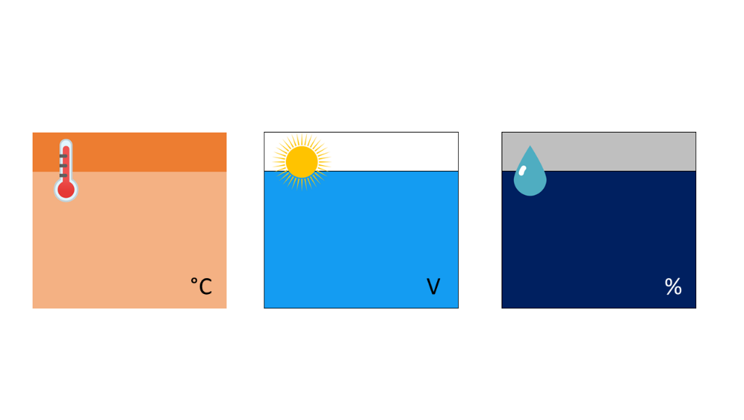Implementación:**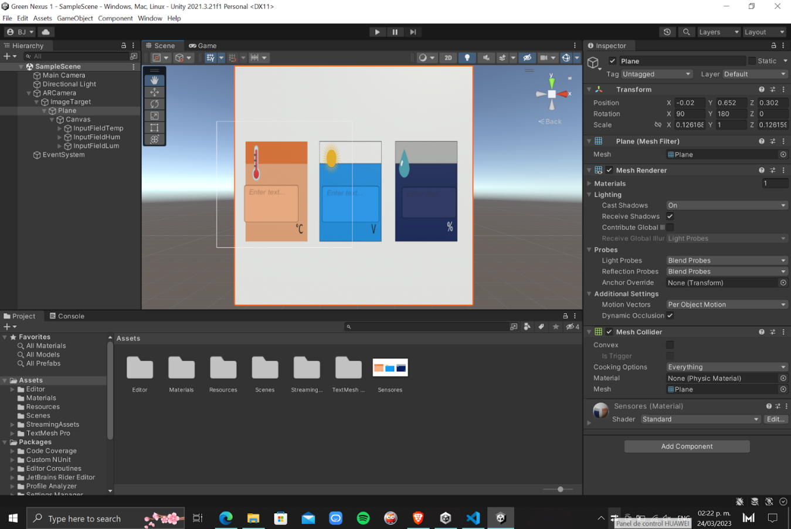

1. Canvas e input fields: dentro del objeto plane se creó un canvas, el cual contendrá tres inputs fields. El canvas debe tener el render mode “World Space”, con la cámara de RA creada previamente.

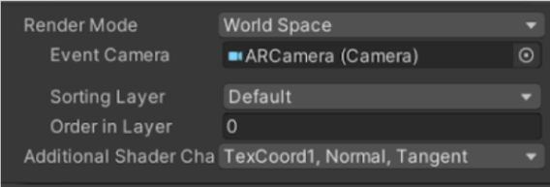

Los textfields son los siguientes:

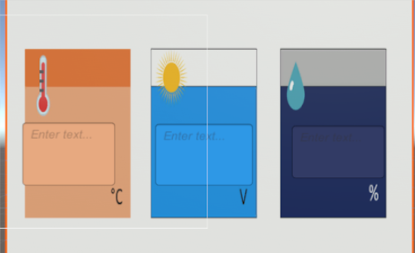

1. Botones:

Creamos 2 botones uno de “información” donde vendra información de la plata usada en el proyecto, el otro botón de “Acerca de” se mostrará información del equipo de desarrollo, nombre de la compañía, nombres del equipo de desarrollo

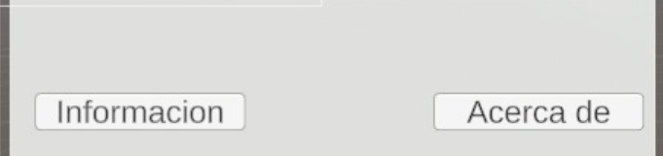

1. Diseño final:

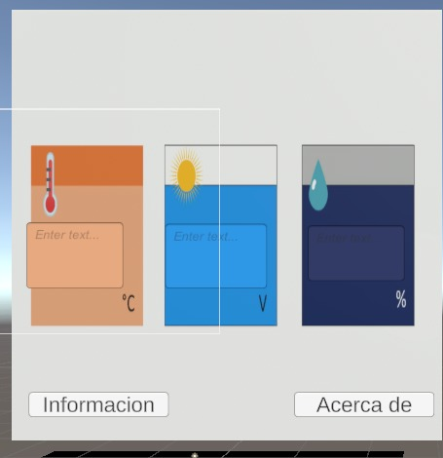

**Conclusión**

Agregar botones y diseñar una interfaz en Unity para realidad aumentada es una tarea importante y necesaria para crear una experiencia de usuario intuitiva y fácil de usar. Al agregar botones, se permite a los usuarios interactuar con el contenido de realidad aumentada y controlar diferentes aspectos del programa. Diseñar una interfaz en Unity para realidad aumentada es esencial para que los usuarios puedan navegar por el contenido de manera intuitiva y encontrar lo que están buscando. La integración de botones y la interfaz de usuario es una parte crucial en el proceso de desarrollo de aplicaciones de realidad aumentada y puede marcar la diferencia entre una experiencia exitosa y una que no lo es.

# Referencias a otros documentos

[1] Unity. “Plane”. docs.unity3d.com. <https://docs.unity3d.com/ScriptReference/Plane.html> (accedido el 24 de marzo del 2023).

[2] Unity. “Optimization tips for unity UI”. unity.com. <https://unity.com/how-to/unity-ui-optimization-tips#:~:text=The%20Canvas%20is%20the%20basic,these%20meshes%20can%20be%20expensive>. (Accedido el 24 de marzo del 2023).

# Glosario de términos

1. **Plane:** superficie plana de tamaño indefinido que existe en un espacio tridimensional y lo divide en 2 mitades llamadas “half-spaces”. Es fácil determinar en cuál de los dos half-spaces se encuentra un punto en específico y que tan lejos está del plano.
2. **Canvas:** componente básico de la interfaz de Unity. Genera mallas que representan los elementos de interfaz de usuario posicionados en él.
3. **Input field:** campo en el que se pueden ingresar o representar valores.

# Significado de los elementos de la notación gráfica

## Estereotipado UML utilizado

## Significado de los elementos No UML